FCA Italy S.p.A. - CASSINO
ZONA IND.LE - VIA CASILINA
03030 PIEDIMONTE SAN GERMANO - FR
Offerta n° 0898 del 11/12/2015
Oggetto: GARA 25818862 : PRONTO INTERVENTO SW
Vi rimettiamo offerta per Pronto intervento software da eseguirsi presso l'Unità COLD Stamping Press Shop (Cassino Plant)
CAPITOLATO CS/003/16 RDA 25818862
Dettagli tecnici e costi preventivati.
UM Q.tà Descrizione interventi da eseguire (attivita e/o materiali) Prezzo un. Sc. Totale
Hr 1 COSTO ORARIO DI UN TECNICO SPECIALIZZATO DALLE ORE
08,00 ALLE ORE 17,00 DAL LUNEDI' AL VENERDI' (MINIMO
FATTURABILE ORE 4)
Hr 1 COSTO ORARIO DI UN TECNICO SPECIALIZZATO DALLE ORE
17,00 ALLE ORE 22,00 E DALLE ORE 06,00 ALLE 08,00 DAL
LUNEDI' AL VENERDI' (MINIMO FATTURABILE ORE 4)
Hr 1 COSTO ORARIO DI UN TECNICO SPECIALIZZATO DALLE ORE
22,00 ALLE ORE 06,00 DAL LUNEDI' AL VENERDI' (MINIMO
FATTURABILE ORE 4)
Hr 1 COSTO ORARIO DI UN TECNICO SPECIALIZZATO NEI GIORNI
SABATO/DOMENICA/FESTIVI (MINIMO FATTURABILE ORE 4)
Nr 1 COSTO FISSO PER PERSONA COMPRENSIVO DI TRASFERTA,
RIMBORSO CHILOMETRICO, PRANZI E SPESE ACCESSORIE
PER QUALSIASI TIPO DI INTERVENTO DA EFFETTUARE

PER QUANTO RIGUARDA IL VS. CAPITOLATO IN CUI SPECIFICATE LA TEMPISTICA DEGLI INTERVENTI CHIARIAMO QUANTO SEGUE:
1. TUTTI GLI INTERVENTI VERRANNO EFFETTUATI IN TEMPI QUANTO PIU' CELERI POSSIBILI COMPATIBILMENTE CON LA DISPONIBILITA' DEL NOSTRO PERSONALE
2. PER QUANTO RIGUARDA LE TIPOLOGIE DEI SISTEMI DA VOI MENSIONATI, POSSIAMO GARANTIRE GLI INTERVENTI SOLO SUI SEGUENTI PRODOTTI:
HMI SIEMENS - AZIONAMENTI SIEMENS - PLC PILZ - AZIONAMENTI BOSCH/REXROTH - AZIONAMENTI ABB - PLC MITSUBISHI. -
3. TUTTI GLI ALTRI DISPOSITIVI SI VALUTERA' LA POSSIBILITA' DI INTERVENTO AL MOMENTO DELLA VOSTRA RICHIESTA.
4. PER QUANTO RIGUARDA LA GARANZIA PER I PARTICOLARI SOSTITUITI SARA' REGOLATA SECONDO LE CONDIZIONI RILASCIATE DAL COSTRUTTORE DEGLI STESSI. LA GARANZIA VARRA' COMUNQUE SOLO SUI PRODOTTI NUOVI O SOFTWARE INTERAMENTE PROGGETTATI DALLA NOSTRA AZIENDA.
LA PRESENTE OFFERTA E PARTE INTEGRANTE DEL VOSTRO CAPITOLATO HS/002/16 E DA ESSO NON DISTACCABILE.
Modalità di pagamento: R.D.60GG. D.F.F.M.
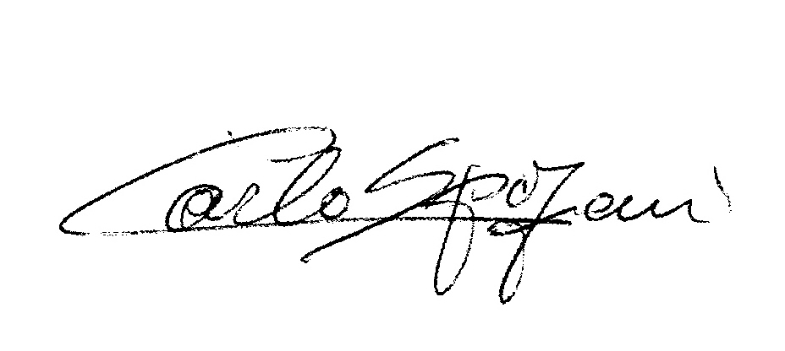
Validità 60GG.
Con l'occasione porgiamo distinti saluti.
R.E.M. s.r.l.

